Atividades iguais serão zeradas.
Exercícios que envolvam codificações iguais serão zerados.

EXERCÍCIOS

1) Uma fila é um tipo especial de lista com política que restringe a manipulação dos elementos. A política da fila é First In First Out (FIFO), o primeiro elemento adicionado será removido primeiro. Implemente uma classe denominada Fila com esta política.

Exemplo:

Fila Vazia
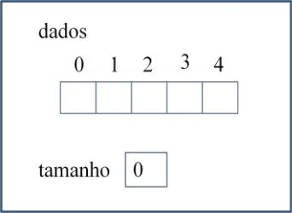

Adiciona um elemento (20)

Qual é o índice do início da fila? ______________

Qual é o elemento do início da fila? ___________

Qual é o índice do final da fila? ______________

Qual é o elemento do final da fila? ___________

Adiciona um elemento (10)

Qual é o índice do início da fila?
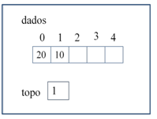

Qual é o elemento do início da fila? ___________

Qual é o índice do final da fila? ______________

Qual é o elemento do final da fila? ___________

- Implemente uma Pilha para o problema apresentado no Exercício 1. Implemente também uma classe de teste que possui uma instância da classe Fila e uma instância da classe Pilha. Cada elemento removido da Fila deve ser adicionado no topo da Pilha. Cada elemento removido da Pilha deve ser adicionado no final da Fila.
- A classe Livro possuí atributos que são criados na classe concreta e acessados por meio dos métodos públicos da classe (getters e setters). Dado o cenário implemente uma Pilha em que:
- Sejam criados em uma classe os atributos título do tipo de dado String e quantidade de exemplares do tipo de dado inteiro. Estes atributos devem ser acessados por meio de seus métodos públicos (getters e setters). Esta classe deve receber em seu método construtor a quantidade de elementos que a Pilha terá em sua capacidade.
- Implemente uma classe que terá os métodos de push e pop, para realizar as operações de adicionar e remover os elementos da Pilha. Esta classe deverá conter um vetor estático chamado Livro dados[ ]
- Crie um método que receba os dados de entrada para a Pilha.
- Crie um método que realize a exibição dos elementos da Pilha.
- Realize o teste de mesa para os cenários de inclusão e exclusão da Pilha.

- A classe Livro possuí os seguintes atributos que são criados na classe concreta e acessados por meio dos métodos públicos da classe (getters e setters). Dado o cenário implemente uma Fila em que:
- Sejam criados em uma classe os atributos título do tipo de dado String e quantidade de exemplares do tipo de dado inteiro. Estes atributos devem ser acessados por meio de seus métodos públicos (getters e setters). Esta classe deve receber em seu método construtor a quantidade de elementos que a Fila terá em sua capacidade.
- Implemente uma classe que terá os métodos de enqueue e dequeue, para realizar as operações de adicionar e remover os elementos da Fila. Esta classe deverá conter um vetor estático chamado Livro dados[ ]
- Crie um método que receba os dados de entrada para a Fila.
- Crie um método que realize a exibição dos elementos da Fila.
- Realize o teste de mesa para os cenários de inclusão e exclusão da Fila.

